Processus d’enquête : Décortiquer les adresses de pages Web
Le localisateur de ressources uniforme (Uniform Resource Locator, ou URL) d’une page Web est son adresse universelle. Cette adresse peut t’apprendre beaucoup de choses sur la source de l’information que tu consultes.
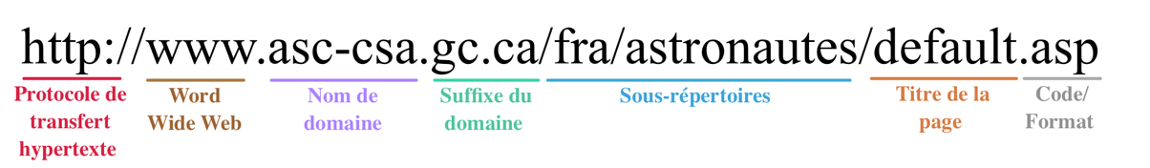

Protocole de transfert hypertexte : Les lettres « http » signifie que le protocole de transfert hypertexte (ou HyperText Transfert Protocol) est utilisé et que cet élément est une page Web qui se trouve sur le Word Wide Web. D’ailleurs, « www » apparaît souvent au début de l’URL.

Nom de domaine : Personne ou organisme qui héberge le site. Dans l’exemple ci-dessus, la NASA est l’organisme qui héberge la page Web.

Suffixe du domaine : Il s’agit du « .com » ou du « .ca » qu’on voit dans les adresses Web canadiennes. Le suffixe peut t’aider à identifier le type d’organisme ou l’emplacement associé au site. C’est une information utile pour évaluer la crédibilité du site que tu peux vérifier très rapidement.

Sous-répertoires :
Les gros sites Web sont souvent organisés au moyen de sous-répertoires. L’adresse Web indique le chemin à suivre dans les sous-répertoires afin d’arriver à la page que tu consultes.
Organization |  | Emplacement
Suffixe du domaine | Signification | Suffixe du domaine | Signification
.biz | Entreprise | .au | Australie
.com | Commerce | .be | Belgique
.edu | Éducation | .ca | Canada
.gc | Gouvernement du Canada | .es | Espagne
.gov | Gouvernement | .fr | France
.info | Source d’information | .gb | Grande-Bretagne
.mobi | Pour cellulaires | .ie | Irlande
.mil | Forces armées des É.-U. | .mx | Mexique
.net | Réseau | .nz | Nouvelle-Zélande
.org | Organisme | .uk | Royaume-Uni
.tv | Télévision | .us | États-Unis
À l’exception des suffixes .edu, .gov et .mil, n’importe qui peut enregistrer des domaines se terminant par ces suffixes. Le suffixe du domaine peut te fournir des informations utiles, mais tu devrais quand même faire preuve de vigilance en ce qui concerne les informations trouvées sur des sites Web.

Titre de la page :
Le titre de la page apparaîtra à la fin de l’adresse Web. Les sites bien organisés nommeront leurs pages avec un titre logique et pertinent qui correspond à son contenu.

Code/Format : La dernière portion de l’adresse Web indique généralement le code ou le format dans lequel la page a été créée. Quelques suffixes courants sont « .html », « .php » ou « .pF ». Si vous vous trouvez dans la page d’accueil (ou page principale) du site ou du sous-répertoire, il est possible que l’adresse ne contienne pas de suffixe de ce type.

